Собственная модель Солнечной системы
Вам понадобится: круглая фанерка, газеты, клей и краски. Из газет и бумаги нужно сформировать шарики, а затем высушить и раскрасить их. Затем раскрасьте фанерку и закрепите на ней «планеты», и ваша собственная Вселенная готова.

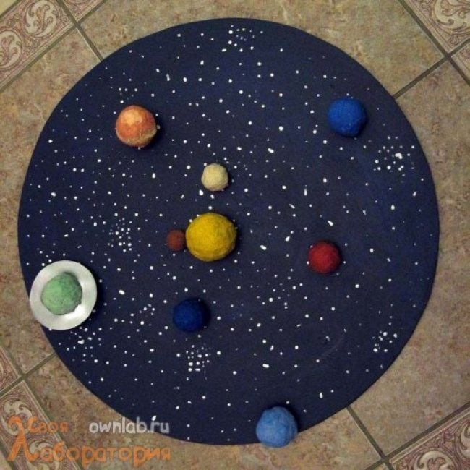

С уважением, воспитатель Мирзоян Лусинэ Вазгеновна

